最近玩抖音的朋友发现，现在的抖音养号很难养。很多时候，新号连刷8天，正式操作的时候，还是没推荐。反复确认每一步细节，还是找不到问题原因。
虽然是小概率事件，但出现这种情况，还要佩服平台算法的强大，以及抖音店大欺客的姿态。
闲话就不多说了，直接进入主题：今天介绍一个最新的抖音养号操作策略。

一、拥有账号
这里，不再用新办手机号码注册的老方法。抖音除手机之外，还支持很多种登录方式，这里我们选择微博登录。所以，需要一个至少带有几百粉的微博老号，如果没有，可以去网上买（比如某宝和QQ群买），价格很便宜，一般8级老号5元，10级老号10元。
拥有微博号之后，下载微博APP并登录，初次使用买来的号，不要着急修改资料，先使用一段时间。但是新号，并不影响直接登录抖音。登录成功后，在抖音里用手机做实名认证，这此都是常规操作了，只需要注意一点，不要用170/171段的虚拟号。

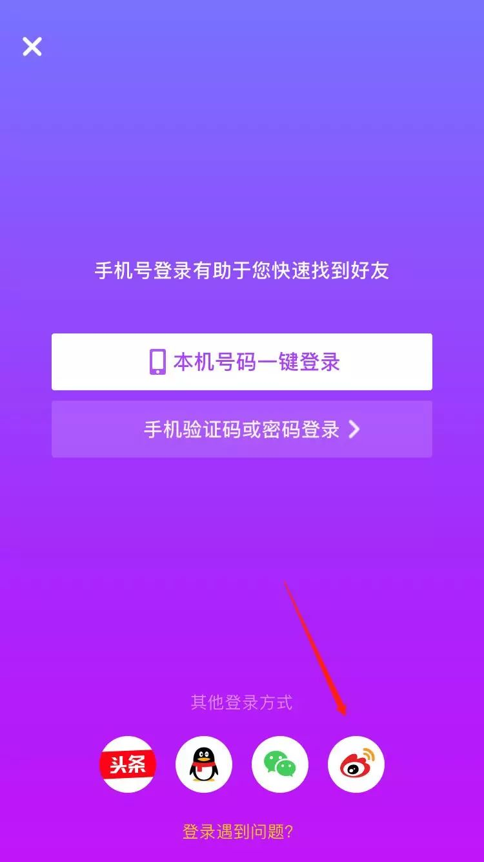

搞定账号之后，开始进入养号环节。

二、养号操作
第一天，用微博号登录抖音，随意浏览刷视频。十分钟后，有目的性地，去多浏览目标类目的垂直视频。也就是说，如果想做母婴，就多去看育儿类、早教类的视频，认真看完，并参与点赞、评论和关注等。抖音平台根据你的操作，给账号打标签，如此这般，几个视频之后，你会发现，平台会给你推越来越多的同类视频，说明打标签成功。第一天，大概需要操作半小时左右。
第二天，早晨起床就开刷，大概5分钟左右，仍然是刷垂直领域的小视频，并参与互动。然后中午，利用休息时间，继续早晨的操作，再刷10分钟左右。晚上也一样，下班之后，重复中午的操作，开始10分钟左右的抖音时间。这个过程，是用你的行为告诉平台，抖音很新鲜，很好玩，抖音上的视频都是我想看的，我对抖音APP的印象特别好，想一直玩下去。第二天，大概需要操作25分钟左右。
第三天，重复第二天的操作。这个过程，是用你的行为告诉平台，你爱上抖音了，起床一睁眼，中午一下班，以及晚饭一吃完，就想刷视频。第三天，大概需要操作25分钟左右。
第四天，早晨和中午，和第三天一样。晚上刷5分钟小视频后，进Live，看直播，并参与互动，挂机半小时以上。这个过程，是用你的行为告诉平台，玩了这么久，我终于在抖音里发现了新大陆，找到了直播入口，不行了，我开始沉迷抖音了，一天到晚就想在抖音里渡过，我是你的M，快给我权重。第四天，大概需要操作55分钟左右。

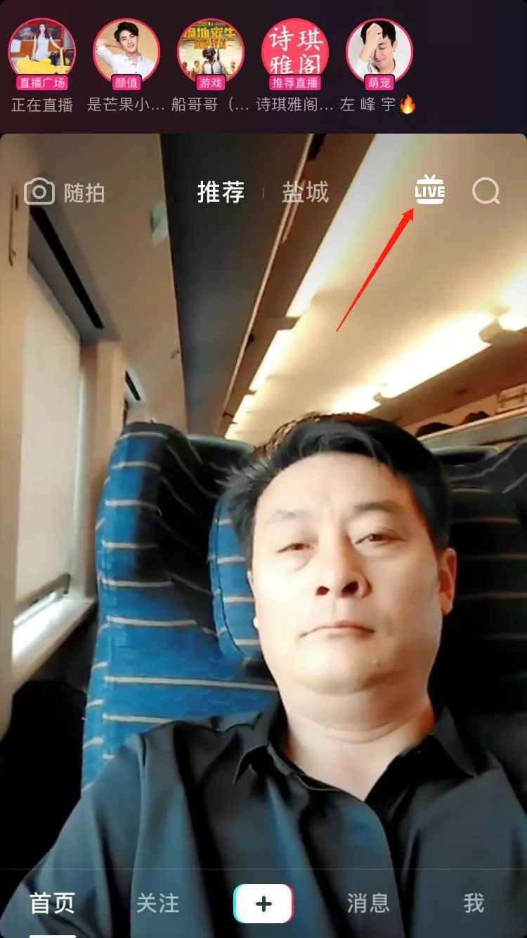

第五天，重复第四天的操作，并适当放大每个时段的操作时间，告诉抖音，你在抖音的世界里，继续沦陷。第五天，大概需要操作70分钟左右。
第六天，当天第一次打开抖音后，可以找一个点赞、评论都比较火的垂直类视频，并与这个视频进行合拍，测试作品播放量。
合拍是抖音平台认可的一种原创视频创作方式，用合拍的方式发布当前账号的第一个作品，看看播放量可以达到多少，如果还是一两百播放，说明账号还要继续养，如果播放可以达到500以上，可以认为养号成功。第六天的操作，是告诉抖音，我不仅仅是看客，也会创作输出，快把我变成一个正常的账号。

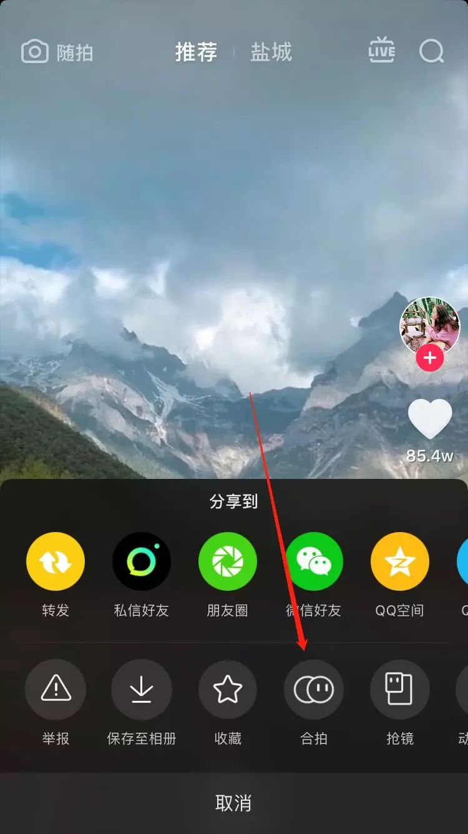

这里还要解释一个问题，对于一个新账号，并不是和每个视频都能合拍，如果合拍对象是长视频，而你的账号只有短视频权限，这个时候，是看不到合拍选项的，当然也没办法进行合拍操作。
经过以上6天的操作，一般都可以养成一个质量不错的抖音账号。

